신축일주 - 인내심과 끈기로 목표를 달성하는 힘이 있지만, 과정에서 고독함이나 어려움
 셀프사주 ・ 2025. 4. 23. 4:02
URL 복사 통계
본문 기타 기능
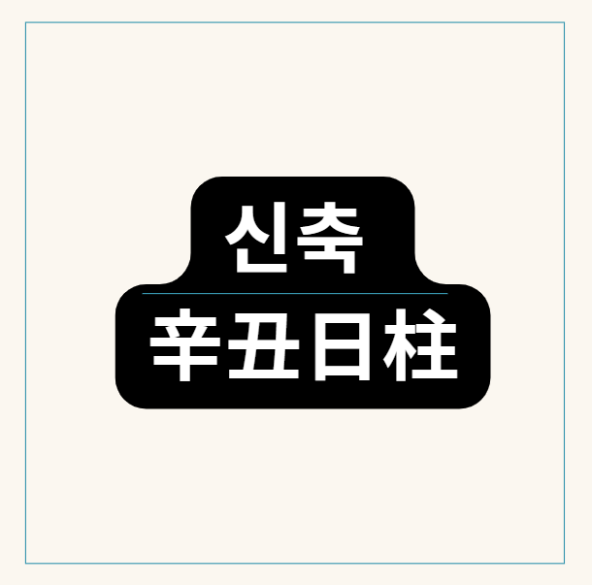
60갑자의 서른여덟번째 신축일주
신축일주(辛丑日柱), 차가운 보석과 얼어붙은 땅의 만남, 단단함 속의 섬세함
​
신축일주(辛丑日柱)는 천간(天干)의 신금(辛金)과 지지(地支)의 축토(丑土)가 결합된 형태입니다.
잘 제련된 보석이나 날카로운 칼과 같은 신금과 차갑고 단단하며 겨울의 기운을 품은 축토가 만나 형성되는 이 일주는 겉으로는 조용하고 견고해 보이지만, 내면으로는 예리함과 복잡성, 그리고 깊은 사색을 지니고 있습니다.
신축일주에 담긴 의미를 깊이 이해하기 위해서는 신금과 축토의 물상 및 오행 관계, 십이운성(十二運星), 지장간(地藏干), 그리고 십신(十神)의 영향을 다각적으로 살펴보아야 합니다.
​
신금(辛金): 세공된 보석, 혹은 날카로운 칼
신금은 잘 다듬어진 보석, 정밀한 기계 부품, 혹은 날카로운 칼과 같은 음(陰)의 금(金) 기운입니다.
완벽성, 예리함, 섬세함, 깔끔함, 정의감을 상징합니다.
스스로를 끊임없이 갈고 닦아 빛을 내고자 하는 성향이 강하며,
옳고 그름에 대한 기준이 분명하여 불의를 보면 참지 못하는 기질이 있습니다.
깔끔하고 세련된 면모를 지니고 있으나, 때로는 예민하거나 날카로운 언행으로 주변을 긴장시키기도 합니다.
​
​
축토(丑土): 얼어붙은 땅, 만물이 응축된 계절의 끝
축토는 한겨울의 꽁꽁 얼어붙은 땅, 혹은 만물이 활동을 멈추고 에너지를 응축하는 계절의 끝에 비유되는 음(陰)의 토(土)입니다.
인내, 끈기, 고독함, 사색, 그리고 다음 계절인 봄을 기다리는 잠재력을 상징합니다.
겉으로는 단단하고 변화 없어 보이지만, 내면에는 복잡하고 다양한 기운을 품고 있습니다.
지장간(地藏干) 안에는 계수(癸水), 신금(辛金), 기토(己土)를 포함하여
식신(食神), 비견(比肩), 편인(偏印)의 기운이 혼재되어 있습니다.

얼어붙은 땅 위에 빛나는 보석
신금과 축토의 관계: 토생금(土生金), 차가운 생조 속의 단단함
축토(土)는 신금(金)을 생(生)하는 관계입니다 (土生金).
흙이 금속을 만들어내듯, 축토가 신금을 생조합니다.
하지만 축토는 차갑고 습기를 머금은 조토(燥土)가 아닌 습토(濕土)에 가깝기에,
신금이라는 보석을 따뜻하게 데워 빛나게 하기보다는 차갑게 얼리거나 때로는 묻어버릴 수도 있는 양면성이 있습니다.
​
이는 신축일주가 뿌리(축토)의 도움을 받아 단단해지지만,
그 과정이 순탄하거나 따뜻하지만은 않음을 암시합니다.
스스로를 단련하고 인내하는 과정 속에서 더욱 견고해지는 특성을 보입니다.
​

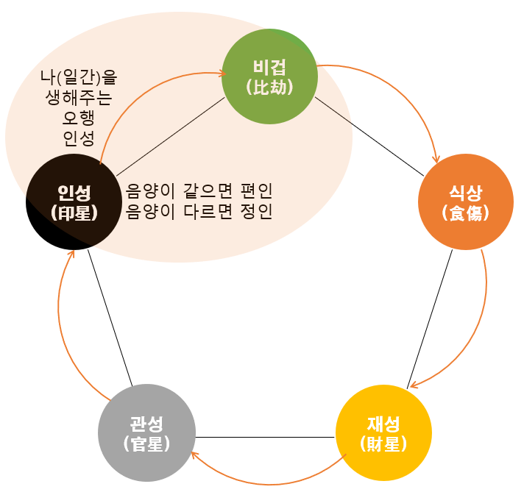
신축일주는 신금, 축토의 토생금으로 편인
일주(日柱)에서의 십성(十神)
​
- 일간(辛金)과 일지(丑土)의 관계:
- 丑土(음토)가 辛金(음금)을 생(生)하는 관계입니다 (土生金).
- 일간을 생하는 오행은 인성(印星)이 되므로, 축토는 신금에게 인성입니다.
- 丑土 지장간의 기토(己土)는 편인(偏印)이고 축토 자체도 인성의 성격을 강하게 띠므로,
- 일지 인성, 특히 편인(偏印)의 영향을 강하게 받습니다.
​
- 편인(偏印):
- 비주류 학문, 직관, 예감, 독창성, 인내, 고독, 변덕스러운 면모, 어머니(때로는 계모나 편중된 사랑) 등을 나타냅니다.
- 신축일주는 일지에 편인을 놓아 독특한 사고방식, 깊은 사색, 그리고 인내하며 무언가를 탐구하는 성향을 지님을 시사합니다.
​
지지 축토(丑土)의 지장간(地藏干)
지지 축토 안에는 다음과 같은 천간의 기운들이 숨어 있으며, 이는 신축일주의 내면적이고 복합적인 성향을 형성합니다.
(일반적으로 기토가 가장 강하게 작용한다고 봅니다.)
​
- 계수(癸水): 약 9일 정도의 영향력 (초기)
- 신금(辛金): 약 3일 정도의 영향력 (중기)
- 기토(己土): 약 18일 정도의 영향력 (본기)
​
​
천간(辛金)과 지장간의 기운을 십성으로 해석
​
일간 신금이 축토 지장간에 숨어 있는 기운들과 어떤 십성 관계를 맺는지,
그리고 이것이 신축일주의 성향에 어떤 영향을 미치는지를 살펴보겠습니다.
​
辛金 (일간)와 己土 (지장간 본기): 편인(偏印)
​
- 관계: 己土(음토)가 辛金(음금)을 생합니다 (土生金).
- 이는 辛金에게 편인(偏印)이 됩니다.
- 己土는 축토의 본기이며 가장 강한 기운입니다.
​
- 영향: 신축일주 성격의 가장 근본적인 특성이 됩니다.
- 깊은 사고력, 독창적인 아이디어, 비주류 학문이나 기술에 대한 관심이 많습니다.
- 인내심이 강하고 끈기 있게 한 분야를 파고드는 힘이 있습니다.
- 때로는 고독함을 느끼거나 예민하고 까다로운 성향을 보일 수 있습니다.
- 어머니와의 관계나 학업(특히 정통 학문 외)과 관련하여 특별한 인연이 있을 수 있습니다.
​
辛金 (일간)와 辛金 (지장간 중기): 비견(比肩)
- 관계: 辛金(음금)은 일간 자신과 같은 오행입니다. 이는 辛金에게 비견(比肩)이 됩니다.
- 영향: 지장간에 비견이 있다는 것은 내면에 강한 자아와 독립심, 그리고 고집이 있음을 의미합니다. 자신의 힘으로 일어서려는 성향이 강하며, 동료나 형제와의 관계에서 경쟁심을 느끼거나 때로는 도움을 받기보다 스스로 해결하려는 모습을 보입니다. 배우자궁(일지)에 비견이 숨어 있어 배우자 외의 다른 이성 문제나 배우자로 인한 근심을 암시하기도 합니다.
​
辛金 (일간)와 癸水 (지장간 초기): 식신(食神)
- 관계: 辛金(음금)이 癸水(음수)를 생합니다 (金生水).
- 이는 辛金에게 식신(食神)이 됩니다.
- 영향: 지장간에 식신이 있다는 것은 자신의 생각이나 재능을 표현하려는 욕구, 말솜씨, 혹은 재주가 내재되어 있음을 의미합니다.
- 먹을 복이나 활동성도 포함합니다.
- 신금의 예리함과 계수의 섬세함이 결합하여 비판적인 시각이나 꼼꼼한 분석력으로 나타날 수 있습니다.
- 평소에는 조용해도 결정적인 순간에 핵심을 찌르는 언변을 발휘하기도 합니다.
지장간 글자 | 십성 (일간 辛金 기준) | 설명
癸水 (계수) | 식신 (食神) | 내면에 숨겨진 표현력, 재능, 먹을 복, 비판적 사고력
辛金 (신금) | 비견 (比肩) | 내면의 강한 자아, 고집, 자립심, 동료/형제와의 관계, 경쟁심
己土 (기토) | 편인 (偏印) | 독창적인 생각, 직관, 인내, 고독, 비주류 선호, 어머니, 학업 (비전통적)
​
종합적인 영향
​
축토(인성)가 신금(일간/비견)과 계수(식신)를 모두 품고 생하는 형태라,
인성-비견-식상의 흐름이 내면에서 일어납니다 (생각/배움 → 자아/행동 → 표현/재능).
이는 꾸준히 배우고 생각한 것을 바탕으로 스스로를 단련하여 재능을 펼치려는 성향을 의미합니다.
​
신축일주는 일지에 편인과 비견을 깔고, 그 안에 식신까지 품고 있어 내면세계가 풍요롭고 복잡합니다.
겉으로는 드러나지 않는 강한 고집과 예민함이 있으며, 자신의 영역이나 생각을 침범받는 것을 싫어합니다.
인내심과 끈기로 목표를 달성하는 힘이 있지만, 과정에서 오는 고독함이나 어려움을 스스로 감내하는 경우가 많습니다.

신축일주에 나타나는 심오한 특징들
​
강력한 뿌리와 자립심 (일지 편인, 비견):
축토는 신금에게 편인(偏印)의 성향을 강하게 부여합니다 (축토 지장간의 기토).
편인은 정인과는 다른 방식으로 일간을 생조하며, 비주류 학문, 직관, 고독, 변덕, 계모, 예감 등을 의미합니다.
또한, 축토 지장간에는 비견(比肩)인 신금도 있어 일간과 같은 오행이 뿌리를 내리고 있습니다.
이는 신축일주가 내면에 강한 자립심과 독립심을 지니고 있으며, 스스로 문제를 해결하려는 성향이 강함을 나타냅니다.
하지만 편인의 고독함과 비견의 경쟁심이 결합하여 때로는 외로움을 느끼거나 주변과 거리를 두는 모습으로 나타날 수 있습니다.
​
​
내면의 예리함과 복잡성 (지장간 식신, 비견, 편인):
축토 지장간에 숨어 있는 식신(계수), 비견(신금), 편인(기토)의 조합은 신축일주의 내면이 겉모습보다 훨씬 복잡하고 예민함을 보여줍니다.
​
- 식신(계수): 자신의 생각이나 재능을 표현하려는 욕구, 먹을 복, 활동성을 의미합니다. 차가운 계수는 신금의 예리함을 더욱 날카롭게 만들기도 합니다.
- 비견(신금): 강한 자아, 고집, 경쟁심, 그리고 형제나 동료와의 관계를 의미합니다.
- 편인(기토): 직관력, 독창성, 인내심, 그리고 때로는 변덕스럽거나 까다로운 성향을 나타냅니다. 이러한 기운들이 섞여 신축일주는 겉으로는 조용하고 묵묵해 보이지만, 내면에서는 다양한 생각과 감정들이 오가며 예리한 관찰력과 분석력을 발휘합니다. 때로는 자신의 비판적인 성향이나 예민함으로 인해 스스로 고통받거나 주변과 갈등을 겪기도 합니다.
​
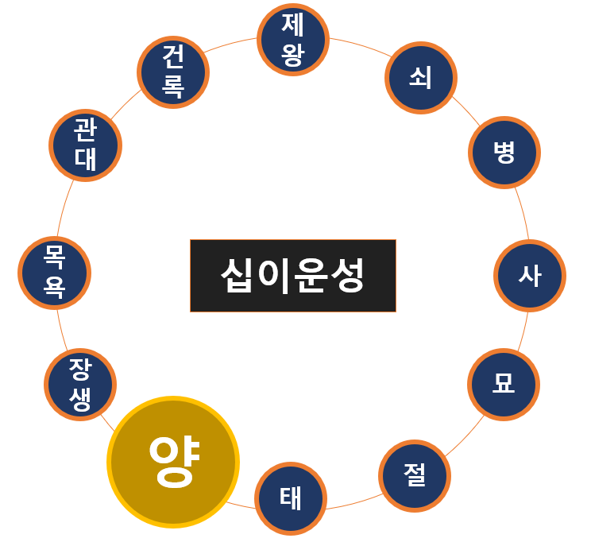
신축일주는 십이운성에 양지
십이운성 양(養)의 의미:
신금이 축토 위에서 십이운성 양(養)에 해당합니다.
양은 어머니 뱃속에서 태아가 양육되듯, 보호받고 성장하며 잠재력을 키우는 단계를 의미합니다.
이는 신축일주가 성장 과정이나 삶에서 주변 사람(특히 윗사람, 어머니)이나 환경으로부터 도움을 받거나 보호받을 수 있음을 시사합니다.
스스로 독립적인 능력(비견)을 갖추면서도, 때로는 누군가에게 의지하려는 성향이 나타날 수 있습니다.
또한, 꾸준히 노력하면 잠재력이 개발되어 결국에는 큰 성취를 이룰 수 있음을 암시합니다.
​
​
재물운과 편인의 영향:
일지 축토 지장간에 정재(정당한 재물)는 없지만, 편인(기토)은 재성(수, 水)을 극하고 비견(신금)은 재물을 나누는 기운입니다.
이는 신축일주가 재물복이 아주 뛰어나다고 보기는 어렵지만,
편인의 독창적인 아이디어나 비견의 끈기를 활용하여 재물을 모을 수 있음을 의미합니다.
안정적인 수입보다는 자신의 전문성이나 특기를 활용한 재물, 혹은 상속이나 유산과 같은 비정기적인 재물과 인연이 있을 수 있습니다.
재물 관리에 있어 실속을 차리지만, 때로는 편인의 변덕이나 비견의 손재수로 인해 어려움을 겪을 수도 있습니다.
​
​
배우자 관계의 복잡성:
일지에 편인과 비견이 놓여 배우자궁이 불안정할 수 있습니다.
편인의 고독함과 까다로움, 비견의 고집과 경쟁심은 배우자와의 관계에서 갈등을 야기할 수 있는 요소입니다.
특히 지장간 비견은 배우자 외 다른 이성 문제나 배우자로 인한 근심을 암시하기도 합니다.
여명의 경우 배우자(관성)가 지장간에 없거나 축토에 의해 설기(洩氣)되어 배우자 덕이 약하거나 관계에 어려움이 따를 수 있습니다.
남녀 모두 서로의 독립성을 존중하고, 내면의 예민함을 이해하며 소통하려는 노력이 중요합니다.
​
​
직업적 적성:
신축일주는 끈기 있고 성실하며, 섬세하고 꼼꼼한 성격을 바탕으로 전문적인 분야에서 두각을 나타냅니다.
편인의 영향으로 비주류 학문이나 독창적인 분야에 관심을 가질 수 있으며, 꾸준히 노력하여 전문가가 되는 경우가 많습니다.
의료, 법조, 연구, 기술, 예술, 디자인, 상담 등 인내와 집중력이 요구되는 직업이나 사람을 살리고 돕는 활인업(活人業)에도 적합합니다.
​
​
심오한 관점에서의 신축일주 해석
​
신축일주는 차가운 겨울 땅에 묻힌 보석과 같습니다.
겉으로 드러나는 화려함은 적지만, 내면에는 단단하고 변치 않는 가치와 예리한 빛을 품고 있습니다.
축토라는 차가운 땅의 생조를 받으며 단단해지지만, 그 과정에서 고독과 인내의 시간을 견뎌야 합니다.
편인의 독창성과 비견의 끈기는 스스로의 힘으로 세상을 살아가는 동력이 되지만,
동시에 내면의 복잡성과 외로움을 심화시키는 요인이 되기도 합니다.
​
상관사궁처럼 강한 상관의 기운이 사지에 놓이지는 않았지만,
축토 지장간의 계수 식신과 기토 편인은 신축일주의 내면에 복잡한 생각과 감정의 흐름을 만들어냅니다.
겉으로는 조용해 보일지라도, 내면에서는 끊임없이 분석하고 사색하며 비판적인 사고를 멈추지 않습니다.
이러한 내면의 활동은 창의적인 아이디어나 뛰어난 직관으로 이어지지만,
때로는 스스로를 괴롭히거나 주변과의 불화로 이어질 수도 있습니다.
​
신축일주가 진정으로 자신의 잠재력을 발휘하고 빛을 내기 위해서는 '화(火)' 기운의 도움이 필요합니다.
화는 축토의 차가움을 녹여 생명력을 불어넣고, 신금이라는 보석을 뜨겁게 제련하여 더욱 가치 있게 만듭니다.
​
사주 원국에 적절한 화 기운이 있거나 대운/세운에서 화가 들어올 때,
신축일주는 자신의 인내와 노력이 결실을 맺고 내면의 재능을 세상에 인정받을 기회를 얻게 됩니다.
자신의 예민함과 비판적인 시각을 타인을 돕고 세상을 발전시키는 긍정적인 에너지로 승화시키고,
내면의 고독함을 창조적인 활동이나 정신적인 성장을 위한 시간으로 활용한다면,
신축일주는 단단함 속에 숨겨진 섬세함으로 빛나는 존재가 될 것입니다.
​

언 땅에 보석
​

